Гимназия №20 «Гармония»
СУББОТА 07.09.2024
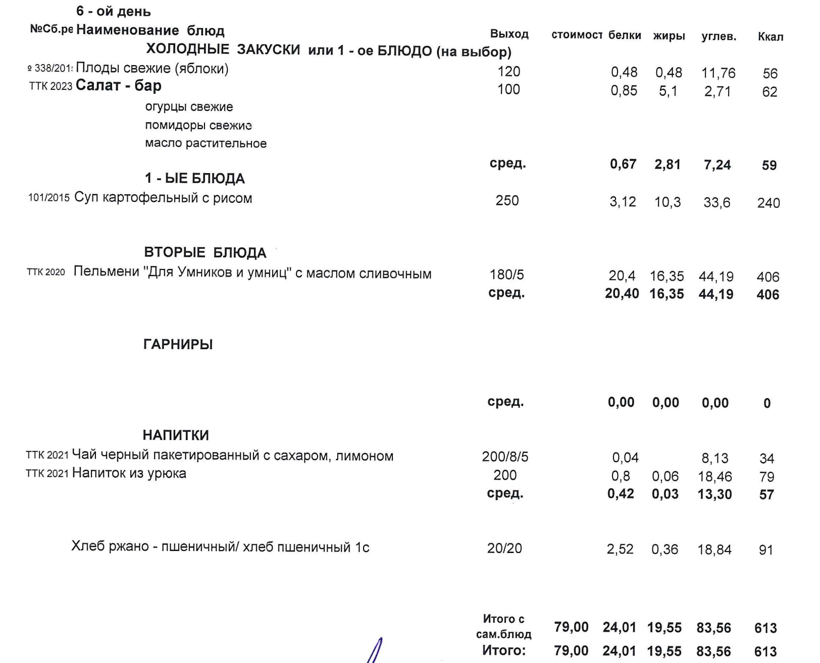

Директор

Зав. производством

Гимназия №20 «Гармония»
СУББОТА 07.09.2024

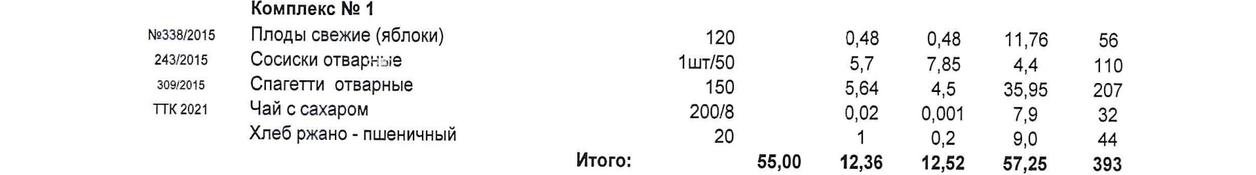
ГОРЯЧИЙ ЗАВТРАК

Директор

Зав. производством

